THUYẾT MINH VỊ TRÍ VÀ PHƯƠNG PHÁP ĐÓNG SỐ KHUNG, SỐ ĐỘNG CƠ
XE MÔ TÔ, XE GẮN MÁY NHÃN HIỆU……….SỐ LOẠI……….
1. Phương pháp đóng số khung
- Nơi đóng | : (Trong nước hay nước ngoài)
- Số khung | : (Ghi đầy đủ các ký tự của khung)
- Thuyết minh | : (Thuyết minh rõ ý nghĩa từng ký tự đóng trên khung)

Ví dụ: thuyết minh nội dung các ký tự của mã số khung:

R A B D C G 1 A B B X 0 0 0 0 0 1

R A B : Mã Cơ sở sản xuất, lắp ráp xe: Công ty TNHH ABC
D : Mã kiểu Khung xe
C : Mã loại động cơ : 4 kỳ, làm mát bằng không khí
G : Mã dung tích động cơ: 100 cm³
1 : Mã quản lý xe
A B : Mã Cơ sở sản xuất khung: Công ty TNHH ABC
B : Năm sản xuất (Năm 2011 : B; năm 2012 : C; ...)
X : Mã nhà máy lắp ráp xe: Tại địa chỉ …..
0 0 0 0 0 1 : Số thứ tự sản xuất xe

2. Phương pháp đóng số động cơ
- Nơi đóng | : (Trong nước hay nước ngoài)
- Số động cơ | : (Ghi đầy đủ các ký tự của động cơ)
- Thuyết minh | : (Thuyết minh rõ ý nghĩa từng ký tự số máy đóng trên động cơ)

Ví dụ: thuyết minh nội dung các ký tự của mã số động cơ:

R A B L C 1 5 0 F M H 0 0 0 0 0 1

R A B : Mã Cơ sở sản xuất, lắp ráp động cơ:

L C : Mã của cơ sở chuyển giao công nghệ SX, LR động cơ

1 : Động cơ xi lanh

5 0 : Đường kính xi lanh danh nghĩa 50mm

F : Động cơ làm mát bằng không khí

M : Động cơ dùng cho mô tô

H : Dung tích danh nghĩa 110 cm³

0 0 0 0 0 1 : Số thứ tự sản xuất động cơ

2. Vị trí đóng số khung và số động cơ
Ví dụ:
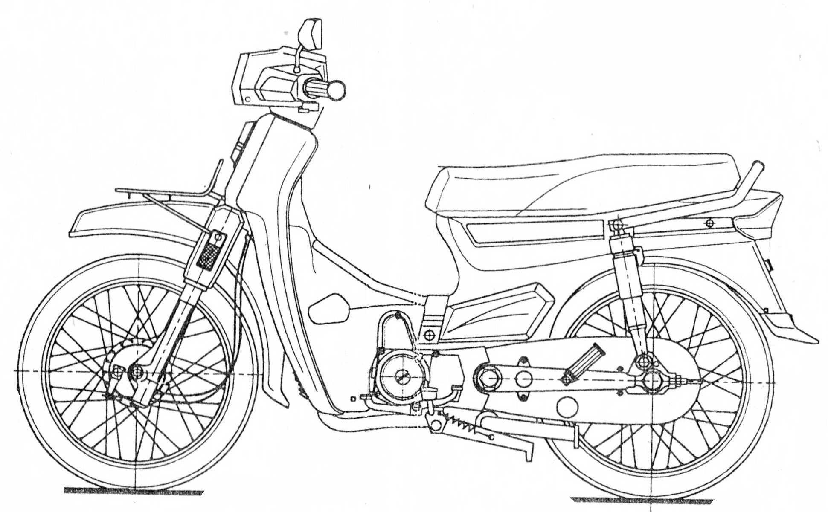
Vị trí đóng số khung
Vị trí đóng số động cơ

